Relazione finale RoutineTrack
Progetto Android/Kotlin per Programmazione di Sistemi Mobili

1. Introduzione e scopo dell'applicazione
RoutineTrack è un'app Android sviluppata in Kotlin con Jetpack Compose per il tracciamento di abitudini personali. L'obiettivo è aiutare l'utente a creare routine giornaliere, registrare i progressi, consultare statistiche e mantenere i dati disponibili anche offline.
L'app usa un modello offline-first: i dati vengono salvati prima nel database locale Room e poi sincronizzati con un backend Flask collegato a TiDB. Ogni utente dispone di un account personale e le routine sono associate al relativo `userId`, così account diversi non condividono le stesse informazioni.

2. Requisiti e modalità di esecuzione
Il progetto Android si apre da Android Studio importando la cartella principale `RoutineTrack`. Il modulo da eseguire è `app`.
- Linguaggio: Kotlin.
- UI: Jetpack Compose con Material 3.
- Min SDK: 26.
- Target SDK: 36.
- Persistenza locale: Room.
- Comunicazione HTTP: Retrofit con Moshi.
- Backend: Flask.
- Database cloud: TiDB.
- Reminder: notifiche Android pianificate tramite `AlarmManager`.
La URL del backend è configurabile in `gradle.properties`:
ROUTINETRACK_API_BASE_URL=https://routinetrack.onrender.com/
Per avviare il backend in locale:
cd backend_tidb
python -m venv .venv
.venv\Scripts\activate
pip install -r requirements.txt
copy .env.example .env
python app.py
Il file `.env` reale non va consegnato perché contiene credenziali. Per il test locale su emulatore si può usare `http://10.0.2.2:5000/`; su telefono fisico serve l'indirizzo IP locale del PC, oppure un backend online stabile come Render.

3. Funzionalità principali
RoutineTrack permette di registrarsi e accedere con email e password. Dopo il login, l'utente può creare abitudini booleane o numeriche, scegliere frequenza, unità, colore, periodo e reminder.
La Home mostra le abitudini del giorno con calendario settimanale, stato di completamento, progressi e streak. Per le abitudini numeriche il tap sul pulsante `+` incrementa di uno, mentre una pressione prolungata di circa due secondi apre un dialog per inserire manualmente il progresso. Se l'unità è temporale, il dialog permette di modificare ore, minuti e secondi.
La schermata statistiche mostra l'andamento mensile e riepiloga completamenti e streak. La sezione account/impostazioni consente di sincronizzare i dati, ripristinarli dal cloud, cambiare tema light/dark e selezionare l'icona dell'app.

4. Architettura software

Schermate principali
Le figure riassumono le aree principali dell?app: Home, statistiche e account/impostazioni.
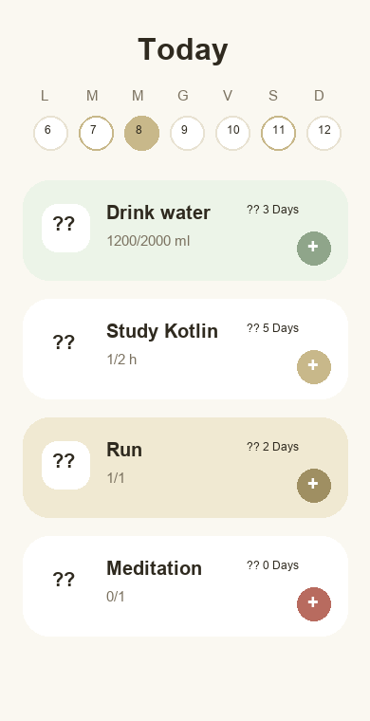 | 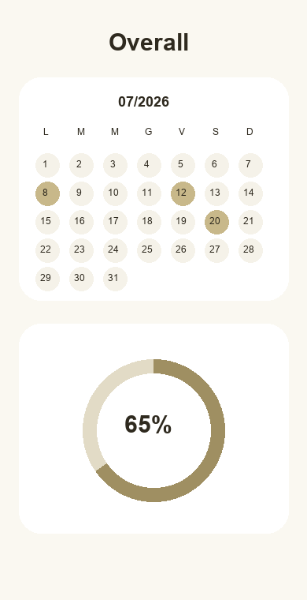 | 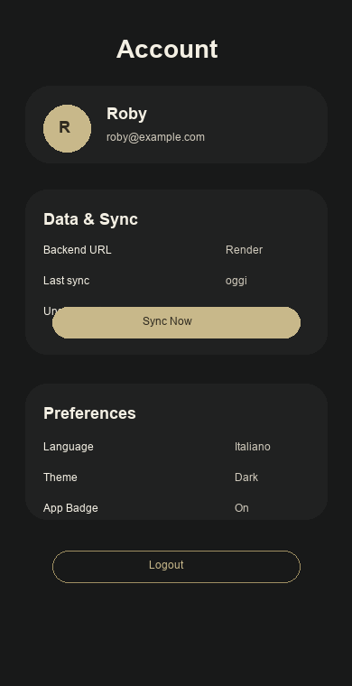
Home giornaliera | Statistiche | Account e sync
Il progetto segue una struttura ispirata a MVVM:
UI Compose -> ViewModel -> Repository -> DAO/Retrofit -> Room/Backend
Le schermate Compose osservano lo stato dei ViewModel, ma non accedono direttamente al database o alla rete. I repository concentrano la logica dati, mentre DAO e `ApiService` separano rispettivamente persistenza locale e chiamate HTTP.
Cartelle principali:
- `ui/screens`: schermate Compose e ViewModel.
- `ui/components`: componenti riutilizzabili.
- `ui/theme`: tema Material 3, palette e tipografia.
- `data/local`: Room database, entity e DAO.
- `data/remote`: Retrofit, DTO e client HTTP.
- `data/repository`: logica dati e sincronizzazione.
- `data/session`: sessione utente locale.
- `notification`: reminder e notifiche.
- `backend_tidb`: web service Flask e schema SQL.
Esempio di stato Compose osservato da ViewModel:
val state = viewModel.uiState.collectAsStateWithLifecycle().value

5. Persistenza locale con Room
Room gestisce abitudini, completamenti e sessione utente locale. Le entity includono campi di sincronizzazione come `remoteId`, `pendingSync`, `createdAt` e `updatedAt`.
Esempio reale da `HabitEntity.kt`:
@Entity(tableName = "habits")
data class HabitEntity(
@PrimaryKey(autoGenerate = true)
val id: Long = 0,
@ColumnInfo(name = "remote_id")
val remoteId: String? = null,
@ColumnInfo(name = "user_id")
val userId: String = "",
val title: String,
@ColumnInfo(name = "pending_sync")
val pendingSync: Boolean = true
)
Le query principali filtrano per utente. Esempio reale da `HabitDao.kt`:
@Query("""
SELECT * FROM habits
WHERE user_id = :userId
AND is_deleted = 0
ORDER BY created_at DESC
""")
fun observeHabitsForUser(userId: String): Flow<List<HabitEntity>>
Nel repository il filtro utente viene applicato prima di esporre i dati alla UI:
fun observeHabits(): Flow<List<Habit>> {
return userDao.getLoggedUser().flatMapLatest { user ->
val userId = user?.remoteId ?: return@flatMapLatest flowOf(emptyList())
habitDao.observeHabitsForUser(userId)
.map { habits -> habits.map { it.toDomain() } }
}
}
Questa scelta consente ad account diversi di vedere dati separati anche quando usano lo stesso dispositivo.

6. Backend e sincronizzazione cloud
Il backend si trova in `backend_tidb/app.py` ed espone endpoint REST essenziali:
GET /health
POST /auth/register
POST /auth/login
GET /sync/<user_id>
POST /sync/<user_id>
Lo schema SQL crea le tabelle `users`, `habits`, `habit_completions` e `sync_state`. Le abitudini e i completamenti hanno chiavi esterne verso `users`, così ogni record cloud rimane associato al proprietario.
Retrofit espone le API in `ApiService.kt`:
@POST("auth/login")
suspend fun login(@Body request: LoginRequestDto): AuthResponseDto

@POST("sync/{userId}")
suspend fun syncData(
@Path("userId") userId: String,
@Body request: SyncRequestDto
): SyncResponseDto
La sincronizzazione invia solo elementi pendenti e poi applica lo stato remoto:
val pendingHabits = habitDao.getPendingHabits(userId)
val pendingCompletions = completionDao.getPendingCompletions(userId)
val response = apiService.syncData(
userId = userId,
request = SyncRequestDto(
habits = pendingHabits.map { it.toSyncDto() },
completions = pendingCompletions.map { it.toSyncDto(habitRemoteId) }
)
)
Le password non vengono salvate in chiaro nel backend: durante la registrazione viene memorizzato un hash generato con Werkzeug.

7. Interfaccia utente e tema
L'interfaccia è realizzata con Jetpack Compose e Material 3. La palette usa toni caldi bianco/kaki, con variante dark mode. I colori principali sono centralizzati nel tema, in modo da ridurre i colori hardcoded nelle schermate.
Il cambio tema è gestito tramite stato Compose globale e preferenza salvata; non viene ricreata manualmente la `MainActivity`. La schermata Theme permette di selezionare tema chiaro o scuro e mostra le due icone dell'app. Il cambio dell'icona launcher usa `activity-alias` dichiarati nel Manifest, soluzione compatibile con Android perché l'icona non può essere sostituita liberamente a runtime con un'immagine qualsiasi.
Sono presenti componenti riutilizzabili come card, bottom bar, chip, gruppi impostazioni, progress ring e dialog di inserimento manuale progresso.

8. Gestione notifiche e reminder
I reminder sono implementati con `ReminderScheduler`, `HabitReminderReceiver` e `NotificationHelper`. Quando una habit ha un orario valido, il repository pianifica una notifica. Su Android 13+ viene richiesto il permesso `POST_NOTIFICATIONS`; se il permesso non è concesso, la notifica non viene mostrata.
Il tap sulla notifica riapre l'app tramite `MainActivity`. Dopo la ricezione, il receiver ripianifica il reminder per il giorno successivo.

9. Testing
Test consigliati prima della consegna:
- Registrare un nuovo account.
- Effettuare login e logout.
- Creare una habit booleana e una numerica.
- Incrementare e decrementare il progresso.
- Usare il long press sul pulsante `+` per inserire valori manuali.
- Attivare un reminder e verificare la richiesta permesso notifiche.
- Premere `Sync Now` e poi `Restore from Cloud`.
- Creare due account diversi e verificare la separazione dei dati.
- Cambiare tema light/dark senza uscire dalla schermata corrente.
- Aprire statistiche e dettaglio habit dopo aver registrato completamenti.
Durante il controllo finale è stata verificata la compilazione Android con `assembleDebug` e la compilazione Python del backend con `py_compile`.

10. Limiti e sviluppi futuri
La sincronizzazione è disponibile tramite azione manuale e può essere estesa con una sincronizzazione periodica più robusta. Il backend usa email e password, mentre autenticazioni esterne come Google Login non sono incluse nella versione finale. Le migration Room sono semplificate per il contesto universitario; in produzione sarebbe opportuno definire migration esplicite per ogni variazione dello schema.

